Урок закрепление по математике в 5 классе, по теме виды углов, измерение углов.
Этап урока – самостоятельная работа.
№1. Ребята, сейчас вы должны составить схему из предложенных знаков. Я вам читаю утверждения, если оно верное, то рисуете знак _. Если оно не верное, то рисуете знак $^.$
- Единицы измерения углов: сантиметр, миллиметр.
- Единицы измерения углов: килограмм, грамм.
- Единицы измерения углов: градус.
- Развернутый угол равен 100°.
- Развернутый угол равен 90°.
- Развернутый угол равен 180°.
- Прямой угол равен 160°.
- Прямой угол равен 90°.
- Острый угол больше прямого угла.
- Острый угол равен прямому углу.
- Острый угол меньше прямого угла.
- Тупой угол меньше прямого угла.
- Тупой угол всегда больше прямого угла и меньше развернутого.
Верный ответ: ^^-^^- ^- ^^-^-.
№2. Каждому раздается карточка с рисунком. На котором учащиеся должны найти изображение угла и с помощью транспортира измерить величину этого угла.
1 вариант.
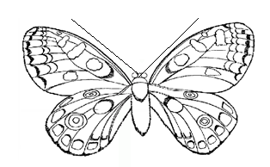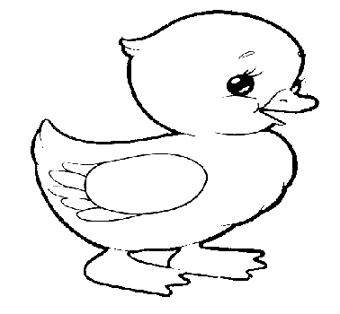
2 вариант
